Description: Какой требуется выбрать фаркоп на Опель Антара, какие они должен иметь технические характеристики. Правильное самостоятельно подключение электрики для верной работы электроники автомобиля.

Автолюбители часто испытывают потребность перевозить большое количество груза, причем зачастую он весь не входит в багажное отделение. Для владельцев Антара эта проблема еще сильнее обостряется. Этот автомобиль имеет самый малый объём багажника своего класса, поэтому владельцы часто решаются установить фаркоп на Опель Антара. Это актуально для тех, чей Opel не имеет в заводской комплектации данного устройства.

Для Опель Антара выпускаются различные варианты фаркопа. Ставить самостоятельно или обращаться в сервис, тем более к дилеру, решать владельцу. При самостоятельной работе получится значительная экономия средств при небольших трудозатратах. Сервисники не любят возиться с проводкой и зачастую делают подключение прямо к фарам, что является неправильным решением.

# Описание идеального фаркопа и его установка

## Характеристики

Идеальный вариант устройства должен отвечать приведённым ниже требованиям.

1. Комплект поставки фаркопа на Опель Антара должен иметь электропакет.
2. Какие-либо манипуляции с бампером при установке фаркопа на Опель Антара не должны проводиться. Также не должен быть затронут его усилитель.
3. При установке фаркопа на Опель Антара не должно оказываться физического воздействия (сверление дырок, загибание, прессование) на кузов и лонжероны рамы.
4. Остальные характеристики:
   * Шаровой тип соединения с прицепным устройством.
   * Сцепной шар должен быть диаметром 5 см.
   * Фаркоп должен выдерживать прицеп с полной массой до 1,5 т.

Фаркопы для Антара продаются разобранными в целях экономии места у продавца. Это же способствует ускоренной установке.

## Основные моменты монтажных работ

Антара уже имеет заводской блок согласования, а его разъём размещён возле правого лонжерона рамы задней части авто. К этому разъёму требуется подключать электрику фаркопа, при этом распиновку использовать можно представленную статьёй или воспользоваться инструкцией.

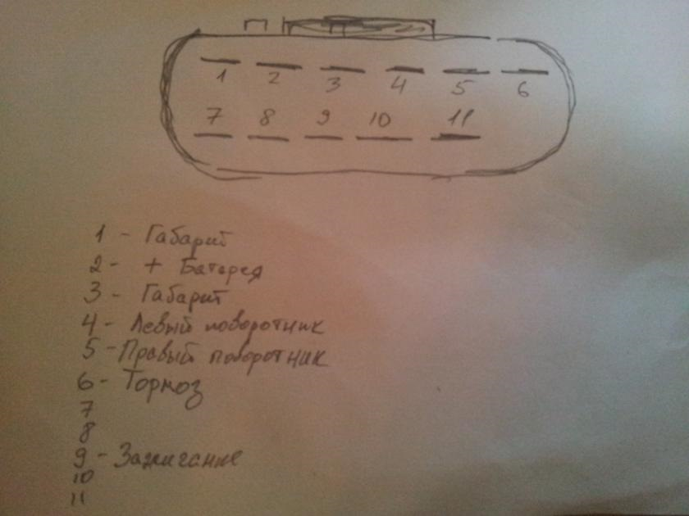

11-м пунктом идёт масса, которую можно не подключать.

Проводку можно сделать самостоятельно, используя подручные средства. Для её проведения понадобятся:

* провода;
* изолента;
* клеммы;
* силиконовый клей.

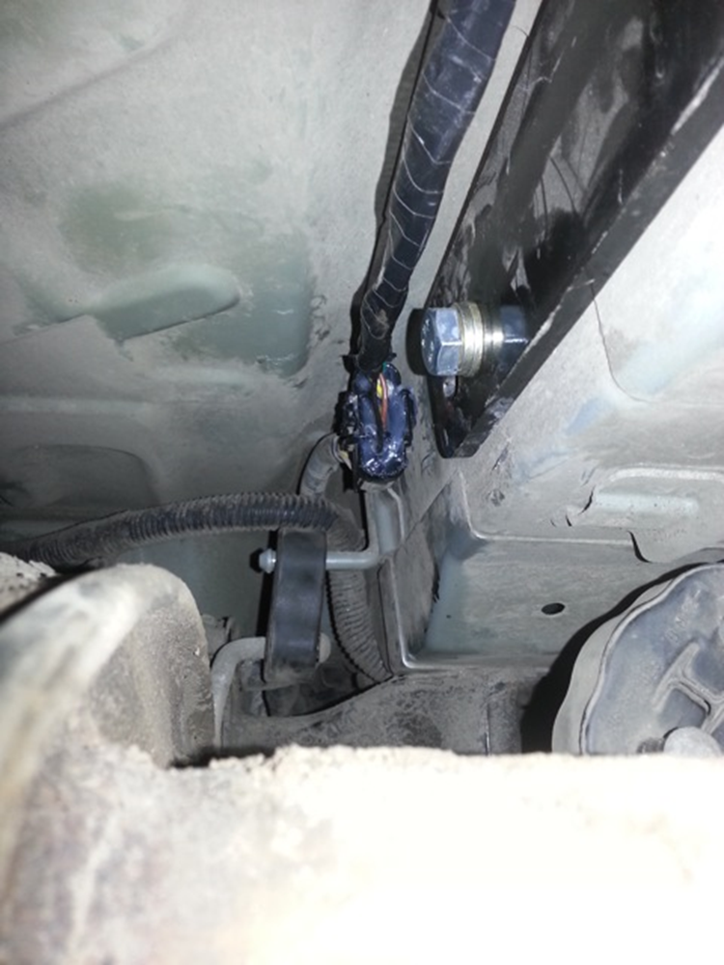

Само прицепное устройство отлично становится на заводские крепления. Единственный нюанс – в некоторых версиях Антара есть крепление для автовоза, которое дилер не снимает. Его требуется снять. Монтаж производиться при снятом глушителе и для этого потребуется загнать автомобиль на яму.

При описываемом варианте подключение проводки и самого фаркопа, как только присоединён прицеп, на приборной панели загорается соответствующая лампа. Система стабилизации изменяет режим работы автоматически, а задние противотуманки и парктроник отключаются за ненадобностью. Производитель позаботился о возможном присоединении прицепа.

Источники:

<http://www.antara-club.ru/index.php/topic/2434-ustanovka-farkopa-svoimi-silami/>

<https://www.drive2.ru/l/3857616/>

<https://www.drive2.ru/l/1127929/>

